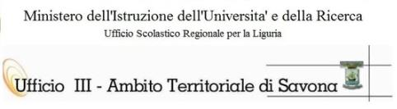
Formazione personale ATA destinatario dell’attribuzione delle posizioni economiche
di cui agli artt. 50 e 62 del CCNL 2006/2009 e alla sequenza contrattuale del 25 luglio 2008
II SEGMENTO - FORMAZIONE ART. 7 – Assistenti Tecnici

Data: _11/05/2017_ Nome:__________________ Cognome: _____________________ Firma: ______________________

ESERCITAZIONE: LA FUNZIONALITA’ E LA SICUREZZA DEI LABORATORI

FORMATORE: PIUMA DEBORAH ESITO: POSITIVO NEGATIVO

ESERCITAZIONE RISPONDI ALLE DOMANDE CON UN MASSIMO DI 5 RIGHE MASSIMO

1 - A COSA SERVE IL REGOLAMENTO DI LABORATORIO:
………………………………………………………………………………………………………………………………………………………………………………………………………………………………………………………………………………………………
2 - QUALI DPI SONO OBBLIGATORI PER ACCEDERE AL LABORATORIO DOVE PRESTI SERVIZIO
………………………………………………………………………………………………………………………………………………………………………………………………………………………………………………………………………………………………
3 - DENUNCIA UN PERICOLO PRESENTE IN QUESTA STANZA E DESCRIVI COME DIMINUIRE IL RISCHIO
………………………………………………………………………………………………………………………………………………………………………………………………………………………………………………………………………………………………

Firme: I Tutor__________________ ________________________

